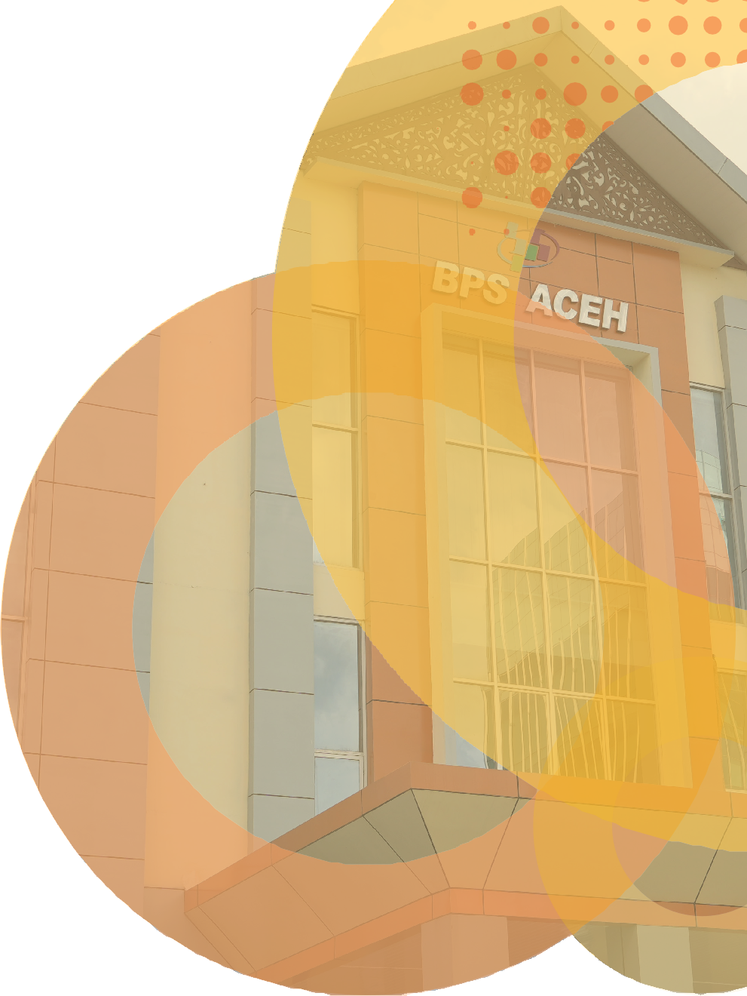







BADAN PUSAT STATISTIK PROVINSI ACEH

No. 44/07/11/Th. XXIX, 1 Juli 2026

Perkembangan Pariwisata Aceh Mei 2026

Jumlah Wisman ke Aceh pada Mei 2026 sebanyak 3.148 kunjungan.
- Tingkat Penghunian Kamar (TPK) di hotel bintang pada Mei 2026 sebesar 27,03 persen



- Jumlah wisatawan mancanegara (wisman) yang berkunjung di Aceh pada Mei 2026 mencapai 3.148 kunjungan atau mengalami peningkatan sebesar 2,21 persen bila dibandingkan wisman yang datang pada April 2026 yang berjumlah 3.080 kunjungan.
- Jumlah wisman yang berkunjung pada Mei 2026 di Aceh turun 21,67 persen bila dibandingkan pada periode yang sama tahun 2025, yaitu dari 4.019 kunjungan pada Mei 2025 turun menjadi 3.148 kunjungan pada periode Mei 2026.
- Tingkat Penghunian Kamar (TPK) hotel bintang di Aceh pada Mei 2026 dengan rata-rata 27,03 persen atau naik 2,68 persen poin dibanding April 2026 sebesar 24,35 persen.

Perkembangan Pariwisata Aceh Mei 2026 BRS No. 44/07/11/Th. XXIXI, 01 Juli 2026
2

Wisatawan Mancanegara (Wisman)
Kunjungan wisatawan mancanegara (wisman) ke Aceh tercatat melalui dua pintu masuk udara, yaitu Bandara Sultan Iskandar Muda (SIM) dan Pelabuhan Internasional Sabang. Pada Mei 2026, jumlah kunjungan wisman mencapai 3.148 kunjungan atau mengalami peningkatan sebesar 2,21 persen dibandingkan dengan bulan sebelumnya (m-to-m). Di sisi lain, jumlah kunjungan wisman pada Mei 2026 mengalami penurunan sebesar 21,67 persen jika dibandingkan dengan bulan yang sama pada tahun 2025 (y-on-y).
Secara agregat di tahun ini, selama periode Januari–Mei 2026 jumlah wisman yang berkunjung ke Aceh mencapai 15.294 kunjungan, mengalami penurunan sebesar 5,31 persen jika dibandingkan dengan periode yang sama pada tahun 2025 (c-to-c) yang berjumlah 16.152 kunjungan. Dari negara-negara asal wisman pada Mei 2026, Malaysia masih mendominasi jumlah wisman yang datang ke Aceh yakni sebesar 74,30 persen dari total wisman.

Tabel 1 Wisatawan mancanegara (Wisman) menurut kebangsaan yang masuk melalui pintu kedatangan Provinsi Aceh, Mei 2026

No. | Kebangsaan | 2025 |  |  |  |  |  |  |  |  | 2026
No. | Kebangsaan | Mei | Jun | Jul | Ags | Sep | Okt | Nov | Des | Jan-Des | Jan | Feb | Mar | Apr | Mei | Total
(1) | (2) | (3) | (3) | (4) | (5) | (6) | (7) | (8) | (9) | (10) | (11) | (12) | (13) | (14) | (15) | (16)
1 | Malaysia | 3.319 | 2.411 | 2.806 | 3.210 | 4.471 | 3.285 | 2.674 | 3.270 | 33.679 | 2.908 | 1.627 | 1.312 | 1.790 | 2.339 | 9.976
2 | Selandia Baru | 1 | 2 | 2 | 11 | 6 | 3 | 8 | 5 | 58 | 1 | 3 | 2 | 8 | 0 | 14
3 | Perancis | 29 | 22 | 90 | 52 | 20 | 22 | 25 | 18 | 383 | 47 | 29 | 22 | 14 | 20 | 132
4 | Jerman | 30 | 29 | 38 | 59 | 43 | 28 | 25 | 59 | 467 | 46 | 37 | 49 | 50 | 19 | 201
5 | Australia | 33 | 25 | 27 | 23 | 31 | 29 | 37 | 213 | 588 | 51 | 38 | 75 | 156 | 34 | 354
6 | Belanda | 9 | 12 | 95 | 36 | 30 | 19 | 13 | 11 | 291 | 16 | 13 | 8 | 25 | 13 | 75
7 | Amerika Serikat | 7 | 19 | 25 | 11 | 21 | 19 | 30 | 90 | 348 | 24 | 21 | 25 | 222 | 17 | 309
8 | Singapura | 28 | 173 | 70 | 87 | 41 | 44 | 68 | 64 | 714 | 55 | 29 | 30 | 54 | 52 | 220
9 | Inggris | 17 | 14 | 44 | 34 | 23 | 28 | 19 | 263 | 543 | 30 | 37 | 17 | 175 | 24 | 283
10 | Thailand | 52 | 10 | 21 | 38 | 11 | 42 | 32 | 19 | 331 | 35 | 38 | 4 | 16 | 23 | 116
> | Lainnya | 494 | 900 | 896 | 753 | 706 | 738 | 701 | 824 | 8.923 | 453 | 844 | 1.140 | 570 | 607 | 3.614
>> | JUMLAH | 4.019 | 3.617 | 4.114 | 4.314 | 5.403 | 4.257 | 3.632 | 4.836 | 46.325 | 3.666 | 2.716 | 2.684 | 3.080 | 3.148 | 15.294

Tingkat Penghunian Kamar
Tingkat Penghunian Kamar (TPK) hotel bintang di Aceh pada Mei mencapai rata-rata 27,03 persen atau mengalami peningkatan dibandingkan April 2026 (m-to-m) dengan rata-rata sebesar 24,35 persen. Jika dibandingkan dengan bulan yang sama pada tahun sebelumnya, TPK mengalami peningkatan secara y-on-y sebesar 2,90 persen poin dari 24,13 persen pada Mei 2025.
Perkembangan Pariwisata Aceh Mei 2026
3
BRS No. 44/07/11/Th. XXIXI, 01 Juli 2026

TPK hotel non bintang dan akomodasi lainnya pada Mei 2026 tercatat sebesar 19,94 persen dimana mengalami peningkatan sebesar 0,50 persen poin dibandingkan April 2026 (m-to-m). Selanjutnya, jika dibandingkan dengan Mei 2025 (y-on-y), TPK hotel non-bintang dan akomodasi lainnya mengalami peningkatan sebesar 1,47 persen poin.
Rata-rata lama menginap tamu asing dan tamu Indonesia di hotel bintang selama Mei 2026 yaitu selama 1,59 malam, atau mengalami peningkatan 0,02 persen poin dibandingkan April 2026 sebesar 1,57 malam. Sedangkan secara parsial rata-rata lama menginap tamu asing di hotel bintang selama Mei 2026 mencapai 1,73 malam, atau mengalami penurunan 0,32 persen poin dibandingkan April 2026 sebesar 2,05 malam. Sementara itu, rata-rata lama menginap tamu Indonesia di hotel bintang selama Mei 2026 cenderung lebih rendah yaitu 1,59 malam, yang mengalami peningkatan sebesar 0,03 persen poin dibanding April 2026.

Tabel 2 Tabel 2. Rata-Rata Lama Menginap dan Tingkat Penghunian Kamar pada Hotel Bintang dan Akomodasi Lainnya di Provinsi Aceh, Mei 2026

Rincian |  | Bulan/Tahun | Hotel | Akomodasi
 |  | Bulan/Tahun | Bintang | Lainnya
(1) |  | (2) | (3) | (4)
Rata-Rata Lama Menginap (Hari) | Asing | Mar'26 | 1,49 | 2,65
Rata-Rata Lama Menginap (Hari) | Asing | Apr'26 | 2,05 | 3,90
Rata-Rata Lama Menginap (Hari) | Asing | Mei'26 | 1,73 | 3,22
Rata-Rata Lama Menginap (Hari) | Nusantara | Mar'26 | 1,70 | 1,32
Rata-Rata Lama Menginap (Hari) | Nusantara | Apr'26 | 1,56 | 1,26
Rata-Rata Lama Menginap (Hari) | Nusantara | Mei'26 | 1,59 | 1,27
Rata-Rata Lama Menginap (Hari) | Total | Mar'26 | 1,69 | 1,33
Rata-Rata Lama Menginap (Hari) | Total | Apr'26 | 1,57 | 1,27
Rata-Rata Lama Menginap (Hari) | Total | Mei'26 | 1,59 | 1,29
TPK (%) |  | Mar'26 | 19,79 | 17,10
 |  | Apr'26 | 24,35 | 19,44
 |  | Mei'26 | 27,03 | 19,94

Perkembangan Pariwisata Aceh Mei 2026 BRS No. 44/07/11/Th. XXIXI, 01 Juli 2026
4

